Kärcher gibt Tipps für die Gartenbewässerung mit Regenwasser

**Wasser marsch!**

|  |
| --- |
| **Pressekontakt** |
| Moritz Dittmar |
| Pressereferent |
| Alfred Kärcher SE & Co. KG |
| Alfred-Kärcher-Str. 28-40 |
| 71364 Winnenden |
|  |
| T +49 71 95 14-3919 |
| moritz.dittmar@de.kaercher.com |
|  |
|  |
| Kay-Uwe Müller |
| Pressebüro Tschorn & Partner |
| Postfach 10 11 52 |
| 69451 Weinheim |
|  |
| T+49 62 01 5-7878 |
| mueller@pressebuero-tschorn.de |
|  |

**Winnenden, im Mai 2020** – Erst fällt so viel Regen, dass die Erde das Wasser gar nicht aufnehmen kann, dann bleibt es wieder wochenlang sehr trocken. Auch in diesem Jahr muss man sich auf kurze, kräftige Niederschläge und lange Trockenperioden einstellen. Damit der Garten in dieser Zeit nicht zur Steppenlandschaft wird, ist ausreichende und regelmäßige Bewässerung erforderlich. Wer dabei die Möglichkeit hat, Wasser aus einem Brunnen oder gesammeltes Regenwasser zu nutzen, entlastet nicht nur den eigenen Geldbeutel, sondern handelt auch ressourcenschonend.

**Regenwasser zur Bewässerung nutzen**

Wer kein kostbares Trinkwasser für den Rasen verwenden möchte, muss trotzdem keine schweren Gießkannen schleppen. Denn Sprinkler, Gießstäbe oder Tropfschläuche können auch mit Wasser aus Brunnen, Zisternen und Regentonnen betrieben werden. Voraussetzung dafür sind Pumpen, die den erforderlichen Druck aufbauen.

Fasspumpen werden direkt auf dem Rand der Regentonne montiert. Alternativ kann eine Gartenpumpe eingesetzt werden, die Wasser auch aus Zisternen mühelos entnimmt. Auch für schmale Tiefbrunnen gibt es von Kärcher Pumpen, die direkt ins Wasser gesetzt werden.

**Wie kommt das Wasser an die Pflanzen?**

Die vielen verschiedenen Pflanzenarten im Garten haben einen sehr unterschiedlichen Wasserbedarf. Aber welche Bewässerungsmethode eignet sich für welchen Pflanzentyp?

Auf Rasenflächen verteilen **Regner** das Wasser gleichmäßig und in feinen Tropfen. Rechteck- oder Viereckregner haben eine größere Reichweite und den Vorteil, dass gezielt bis an Kanten und in Randbereiche bewässert werden kann.

**Spritzpistolen** ermöglichen die gezielte Bewässerung mit genauer Dosierung der Wassermenge. Besonders praktisch sind Pistolen, bei denen die Auswahl verschiedener Sprühbilder möglich ist. So kann ohne großen Aufwand nach Bedarf zwischen großflächiger Brause, feinem Sprühnebel oder einem kräftigen Wasserstrahl gewechselt werden.

**Gießstäbe** bieten eine größere Reichweite als die Spritzpistolen. Dank des langen Stabes und eines beweglichen Brausekopfes fällt damit das Gießen von schwer erreichbaren Bereichen in Blumenbeeten oder unter Hecken leichter.

**Bewässerungssysteme** arbeiten besonders bedarfsgerecht und zugleich komfortabel. Über die exakt positionierten Sprüh- und Tropfmanschetten oder mit einem Perlschlauch werden die Pflanzenwurzeln sehr gezielt erreicht. In Kombination mit [Bewässerungsautomaten](https://www.kaercher.com/de/home-garden/bewaesserungssysteme/automatische-bewaesserung.html) kann das Gießen individuell gesteuert werden. So lässt sich unter anderem einstellen, an welchen Tagen und zu welchem Zeitpunkt die Bewässerung startet und wie lange bewässert werden soll.

**Tipps für einen grünen Garten**

Morgens beziehungsweise vormittags ist die beste Zeit für die Gartenbewässerung. Bei den noch kühlen Temperaturen kann das Wasser langsam in den Boden sickern und die Pflanzen können es in der Mittagshitze aufnehmen – also dann, wenn sie es besonders brauchen.

Überkopfgießen geht zwar schneller, viele Pflanzen verzeihen das aber nicht – insbesondere Blühpflanzen und Gemüse werden lieber an ihrer Basis gewässert. Pflanzen mit dichtem Blattwerk, etwa Rosen, reagieren häufig mit Pilzkrankheiten, wenn die Blätter nicht schnell genug abtrocknen.

Beim Gießen gilt die Devise: Lieber mehr statt öfter. Wenn selten, dafür aber immer reichlich gegossen wird, kann das Wasser tiefer in den Boden sickern. Pflanzen werden dadurch zur Bildung längerer Wurzeln animiert, mit denen sie Trockenheit besser überstehen.

Eine Word-Datei und druckfähige Bilder zu dieser Presseinformation liegen für Sie in unserem Newsroom <https://www.kaercher.com/presse> zum Download bereit.

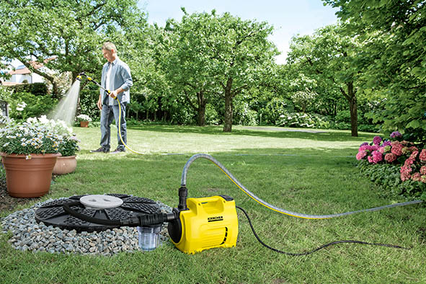

*Sprinkler, Gießstäbe oder Tropfschläuche können auch mit Wasser aus Brunnen, Zisternen und Regentonnen betrieben werden. Der Verbrauch an kostbarem Trinkwasser lässt sich damit deutlich reduzieren.*

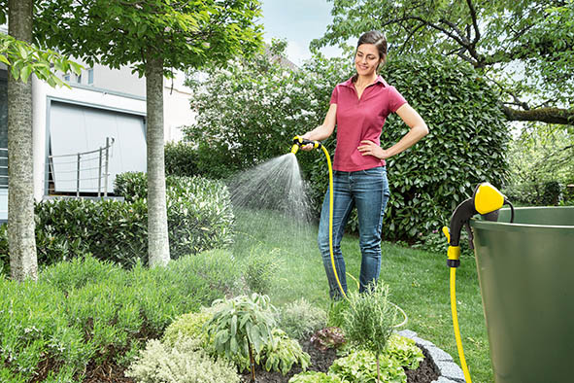

*Fasspumpen werden direkt auf dem Rand der Regentonne montiert.*

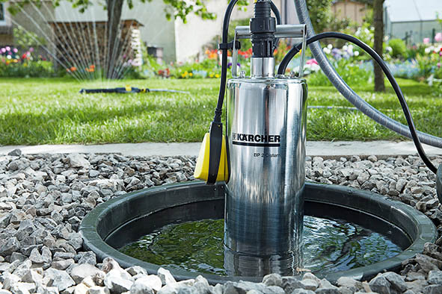

*Für schmale Tiefbrunnen gibt es Tauchpumpen, die direkt ins Wasser gesetzt werden.*

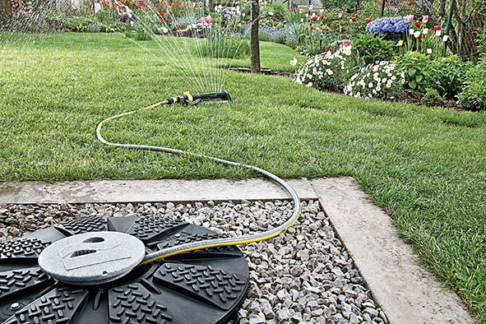

*Auf Rasenflächen verteilen Regner das Wasser gleichmäßig und in feinen Tropfen. Das dafür nötige Wasser kann mit einer Pumpe aus der Zisterne oder einem Brunnen gefördert werden.*

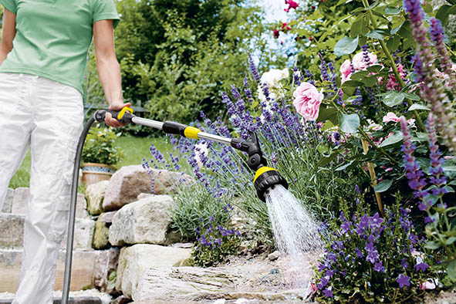

*Spritzpistolen und Brausestäbe ermöglichen die gezielte Bewässerung mit genauer Dosierung der Wassermenge.*